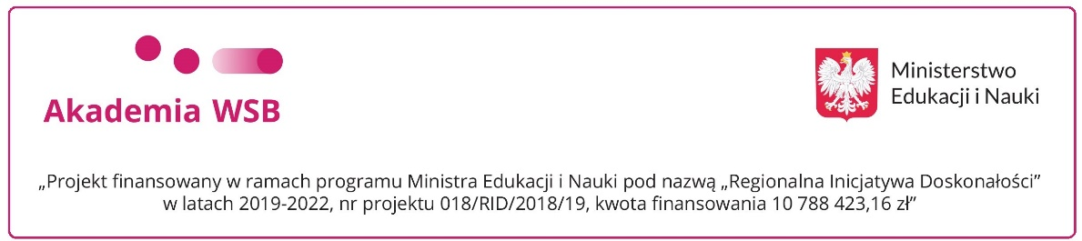
Załącznik nr 5 do zapytania ofertowego nr 1/RID/2022

WYKAZ WYKONANYCH USŁUG BADAWCZYCH

Lp. | Tytuł i krótki opis usługi badawczej wraz ze wskazaniem okresu realizacji oraz obszaru którego dotyczyła realizowana usługa | Numer zadania którego dotyczy usługa badawcza | Instytucja/firma na rzecz której wykonano usługę badawczą | Numer załącznika potwierdzającego wykonanie usługi np. referencje, protokoły zdawczo-odbiorcze, umowy dotyczące ich wykonania.

Wykaz załączników dokumentów potwierdzających wykonanie usług badawczych przedstawionych
w tabeli:
1………………………………………………………………………………………………………………………………………………..
2………………………………………………………………………………………………………………………………………………..
3………………………………………………………………………………………………………………………………………………..

……………………………………. ………………………………………………….
miejscowość, data podpis Wykonawcy

